Земная жизнь Богородицы
Автор-составитель Старикова Ю.А.

Рождество Богородицы
Родители Богоматери жили безбедно. Они разводили овец. Мать Марии звали Анной, отца - Иоаким. Родители Марии имели очень почтенных предков, среди которых были патриархи, первосвященники и иудейские правители из рода мудрого Соломона и могущественного Давида. Жили Анна и Иоаким в браке 50 лет в мире и согласии. Угнетала их только одна печаль: у них не было детей.
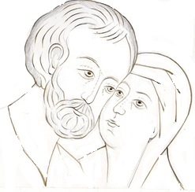
Однажды, в праздник обновления Храма Иерусалимского Иоаким вместе с другими жителями принес богатые дары для Храма, но священник отказался их принять из-за того, что у мужчины нет детей. Дело в том, что священнослужители считали бездетность наказанием свыше.
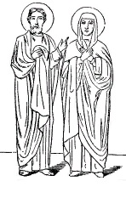
Иоаким тяжело переносил свое горе. От отчаяния на какое-то время он удалился в пустыню, где горько плача многократно обращался к Богу: "Слезы мои будут мне пищей, а пустыня домом до тех пор, пока великий и мудрый Господь не услышит мою молитву".
И тогда Иоаким услышал слова Ангела: "Я послан тебе возвестить, что молитва твоя услышана."

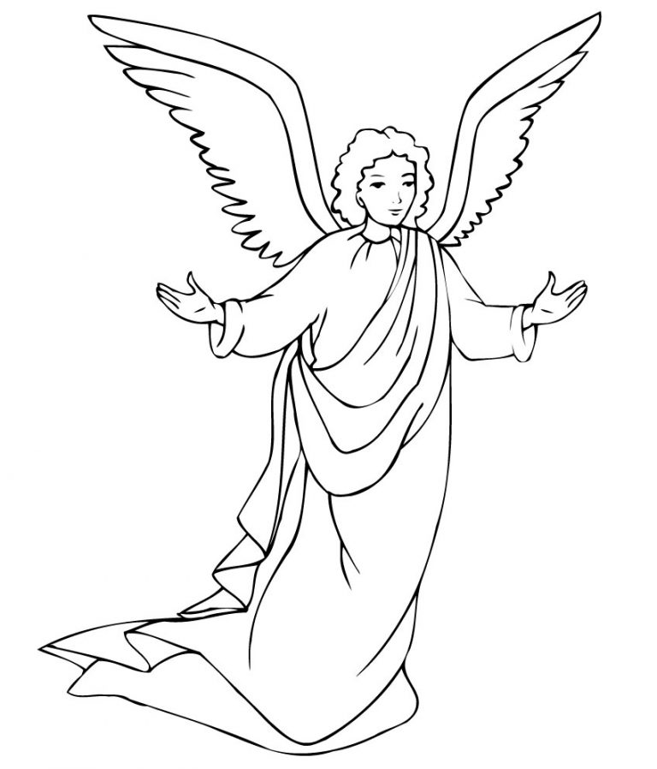
"Жена твоя Анна родит тебе чудную дочь, и Ты назовешь ее Марией.
Вот тебе подтверждение слов моих: входя в Иерусалим, за Златыми вратами ты встретишь жену свою Анну, и она тебя так же обрадует радостным известием. Но помни, что твоя дочь есть плод божественного дарования".
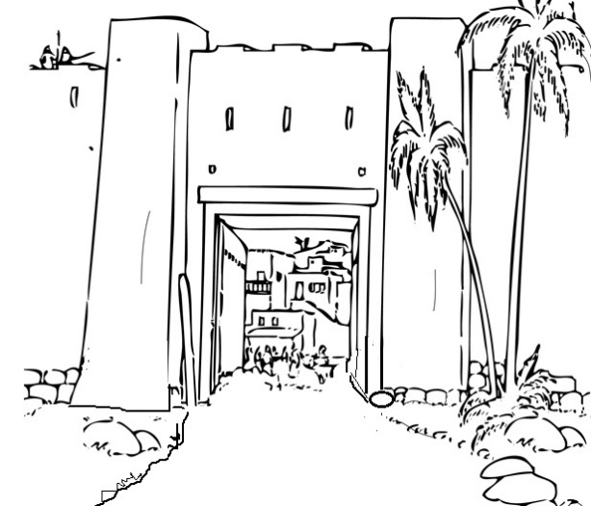
Узнав о том, что муж с горя ушёл в пустыню, посчитала себя виновницей их бездетности, впала в уныние и стала еще усерднее молиться Богу. Анне тоже явился Ангел и тоже поведал, что она родит дочь.
Муж и жена встретились у Золотых ворот и Анна рассказала мужу о зачатии. А 21 сентября случилось Рождество Богородицы.
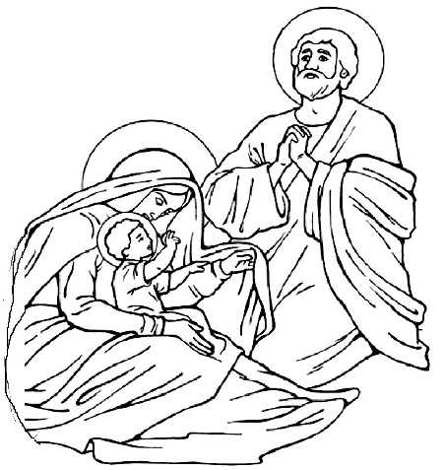
С тех пор 21 сентября почитают как светлый праздник Рождества Богородицы

Введение Богородицы во храм

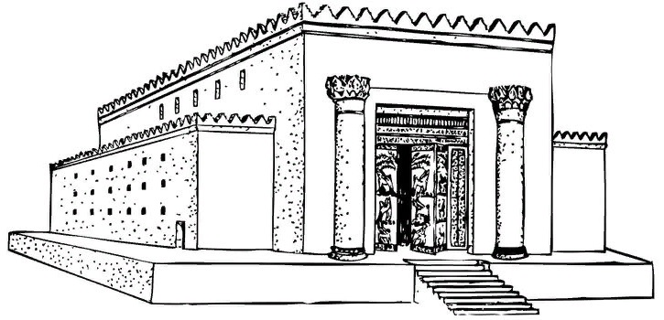

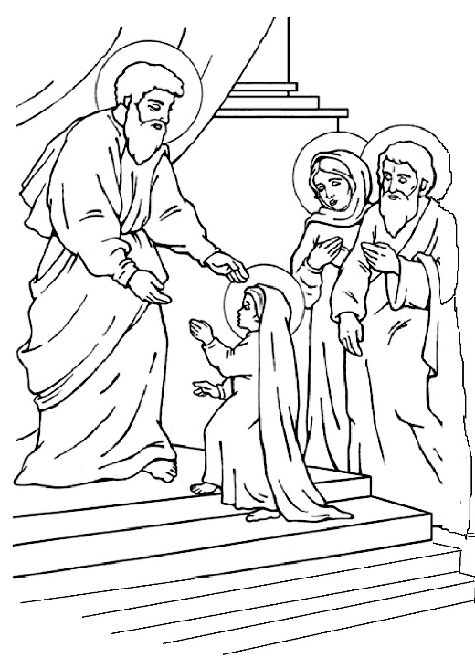
Когда Деве Марии исполнилось три года, ее родители Иоаким и Анна поняли, что пришло время исполнить обещание, которое они дали. После благословенного зачатия Марии они поклялись, что их дочь посвятит жизнь служению Богу. Они привели Марию к стенам Иерусалимского Храма.
Мария легко поднялась по крутым ступенькам, несмотря на то, что была совсем малышкой.
Наверху ее уже ждал первосвященник, чтобы благословить.
Согласно некоторым источникам, это был святой Захария, будущий отец пророка Иоанна Предтечи.

Праздник Введения во храм Пресвятой Богородицы отмечают 4 декабря

Обручение Марии
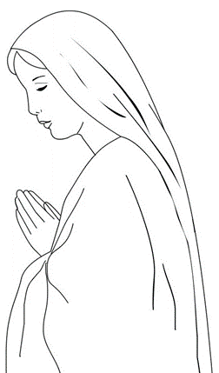
Дева Мария прожила в храме 12 лет. Она отличалась необыкновенным умом, кротостью и смирением. Любила читать Священное Писание, подолгу молилась, искусно занималась рукоделием.
Когда Мария достигла совершенного возраста, священники решили подыскать достойного старца, которому Мария могла бы быть вверена для сохранения ее чистоты и непорочности.
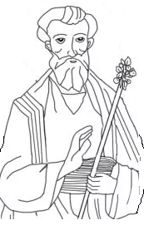
Священники собрали безбрачных мужчин из рода Давидова в Иерусалимский храм и по совету ангела повелели им положить свои посохи на алтарь, а сами погрузились в молитву.
После молитвы все увидели, что посох 80-тилетнего старца Иосифа расцвёл.
Иосиф по прямой линии происходил из рода Давида-царя, но находился в бедности и, проживая в глухом городке Назарете, занимался плотничеством. Было принято решение обручить Деву Марию с Иосифом. Иосиф был Ей назначен не как муж, а как хранитель и заботливый служитель. Мария прожила в доме Иосифа в Назарете 4 месяца.

Благовещение
Иосиф заменил Марии отца. Чтобы люди не спрашивали, почему это Мария здесь живёт, он назвал её своей женой. Девушка взяла на себя все хлопоты по хозяйству: стряпала, стирала, а в свободное время молилась, читала священные книги.
Однажды, когда Мария была одна, ей явился архангел Гавриил и сказал: «Радуйся, Дева Мария, Господь с Тобой. Благословенна ты между жёнами».
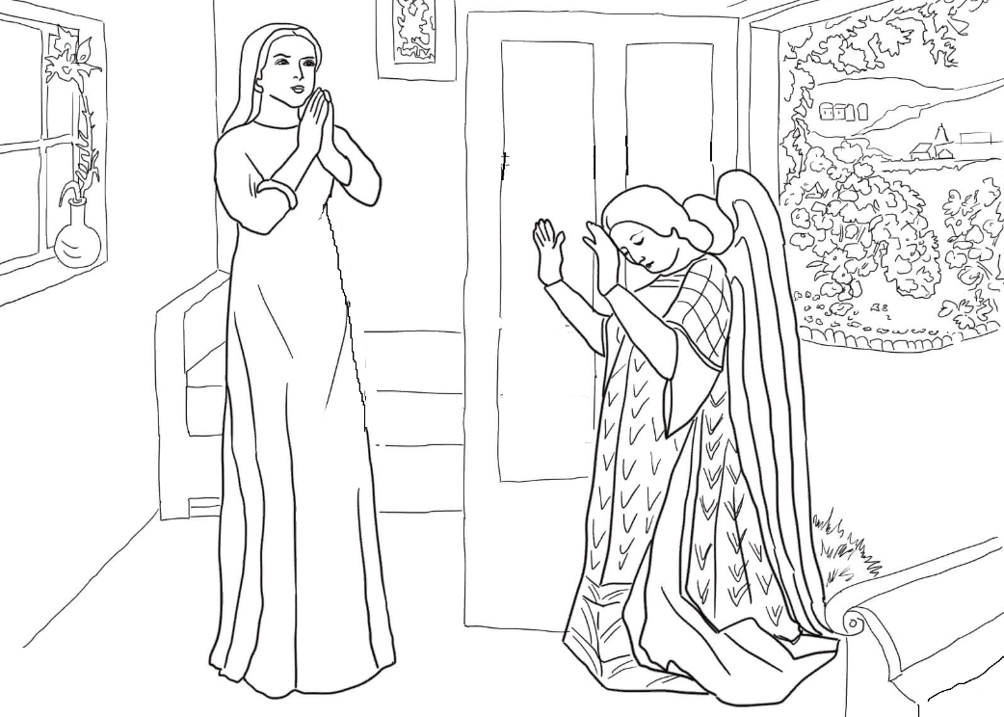
Мария смутилась от такого приветствия. Тогда ангел сказал ей: «Не бойся, Мария, у тебя родится сын, и ты назовёшь его Иисус. Он будет сыном Всевышнего и будет царствовать, и царству его не будет конца».
Сказав пророческие слова архангел Гавриил улетел. А Мария стала ждать рождения Сына.
Ангел явился и Иосифу. Ему он тоже сказал о рождении сына у Марии и просил не покидать Марию, а заботиться о ней и её сыне. Имя сына будет – Иисус, что означает Спаситель.

Рождество Христово

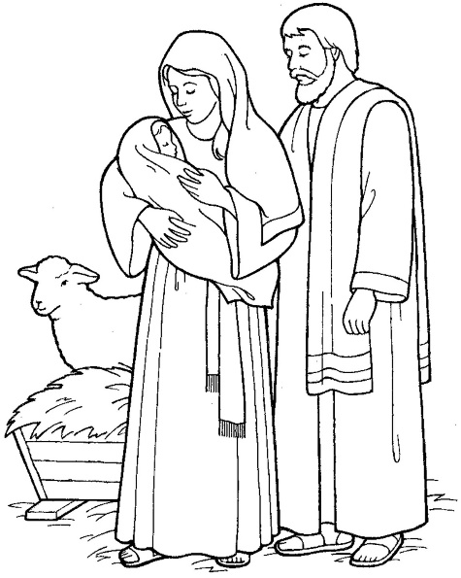
По требованию римского правительства надо было пройти перепись населения. Мария и Иосиф отправились в город Вифлеем. Так как все гостиницы были заняты, путешественникам пришлось остановиться в стойлах для животных, где и родился Иисус.
Новорожденного положили в ясли. В хлеву, следуя на свет Вифлеемской звезды, пастухи нашли Святое семейство и поднесли свои дары.

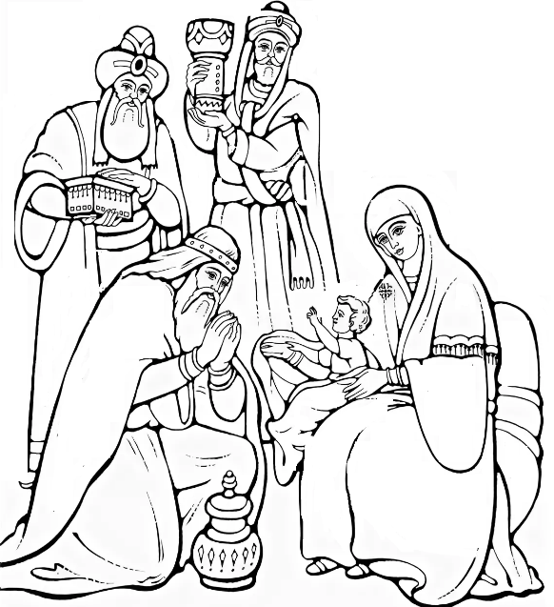
На 40-й день новорожденного Иисуса принесли в Иерусалимский Храм. Там Симеон Богоприимец предсказал Богородице страдания («и тебе самой оружие пройдёт душу»), откуда появился символ сердца Богородицы, поражённого одним или семью мечами - «Умягчение злых сердец».
Спасаясь от избиения младенцев, устроенного Иродом, Святое семейство покинуло Израиль.

Бегство в Египет
Волхвы, пришедшие с Востока поклониться родившемуся Царю людей - Иисусу, ушли в свою страну, не открыв царю Ироду местонахождения младенца. Это привело в ярость правителя Палестины, который отдал приказание убить всех младенцев до двухлетнего возраста в Вифлееме и его окрестностях.
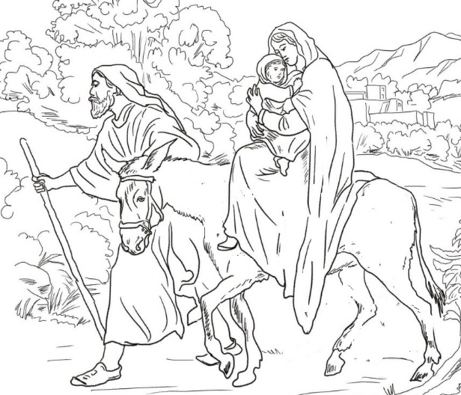
Ангел во сне сообщает Иосифу о грозящей Иисусу опасности и повелевает, взяв Марию и Младенца, бежать в Египет, издревле считавшийся местом убежища. Святое семейство находилось в Египте до смерти правителя Палестины - Ирода и вернулось на родину, поселившись в удаленной, однако более безопасной Галилее. Там Иосиф плотничал, а Иисус был его подмастерьем. Мария вела домашнее хозяйство.

Чудо Иисуса о превращении воды в вино
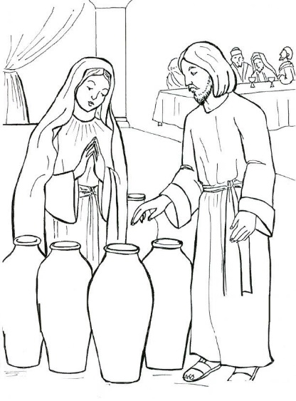
Однажды Иисус был приглашен с учениками на брак (свадьбу) в Кану Галилейскую. Случилось так, что во время брачного пира не хватило вина. Мать Иисуса тоже была там. Она сказала Иисусу: "Вина нет у них". Но он ответил ей, что не пришел еще его час.
Затем Мария сказала служителям, указав на Иисуса: "Что скажет он вам, то сделайте". Было же тут шесть каменных водоносов (кувшинов). Иисус, обратившись к служителям, сказал: "Наполните сосуды водою". Когда они это сделали. Он сказал: "Теперь почерпните и несите к распорядителю пира". Когда же распорядитель отведал содержимое кувшинов, он позвал жениха и сказал ему: "Всякий человек подает сперва хорошее вино, а когда напьются, тогда худшее; а ты хорошее вино сберег доселе". Он не знал, откуда это вино; знали только служители, черпавшие воду. Так в Кане Галилейской Иисус положил начало чудесам.

Распятие Христа
Христа обрекли на мучительную и позорную казнь. Чтобы его унизить, по обеим сторонам от Христа были распяты два разбойника. Над головой Иисуса к кресту была прикреплена табличка с надписью на еврейском, греческом и латинском языках: «Царь Иудейский». Через некоторое время распятый, мучимый жаждой попросил пить.
Один из солдат, стерегущих Христа, обмакнул губку в смесь воды с уксусом и на трости поднёс к его губам. Когда уксус оказался на губах Иисуса, он сказал: «Совершилось!», испустил дух.
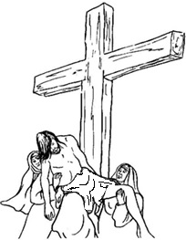
Стражник (сотник) видевший происходившее, прославил Бога и поверил, что Христос был невиновным. Весь народ, собравшийся на это зрелище говорили тоже самое. Во время распятия Иисуса на Голгофе Мария стояла возле креста. Всё, что происходило на Голгофе происходило на глазах матери Христа – страдающей от горя Марии.
По преданию, Мария присутствовала при Вознесении Господнем. Она оставалась после Вознесения в Иерусалиме вместе с другими учениками Христа, ожидая обещанного им схождения Святого Духа.

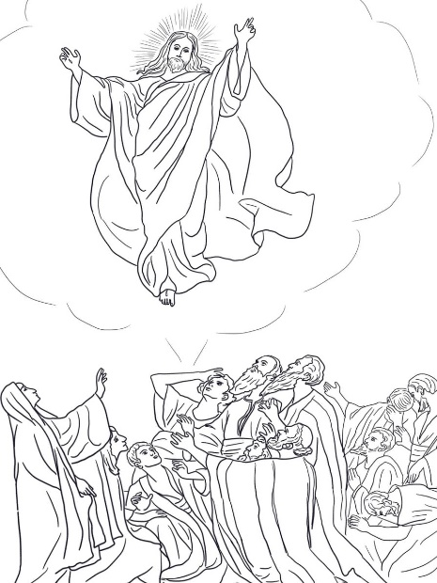
По преданию, Богородица участвовала в распределении по жребию земель между апостолами, в которые они должны были отправиться проповедовать. Ей выпала Иверия (Грузия). Она собиралась отправиться туда, но, по повелению Иисуса Христа, в Иверию отправился апостол Андрей.
В годы своей земной жизни Дева Мария совершила путешествие на Кипр к Лазарю. По дороге Её корабль был бурей прибит к горе Афон, где она проповедовала среди язычников, обращая их в христианство. Позже Дева Мария вернулась в Иерусалим.

Успение Богородицы
Однажды во время молитвы Дева Мария увидела Архангела Гавриила, некогда возвестившего известие, что через три дня ее душа оставит тело. Но Богородица очень обрадовалась. Ученики Христа стали свидетелями блаженной кончины Святой Девы. Сам Христос, окруженный множеством ангелов, явился, чтобы принять душу своей матери и возвести ее в рай.

